Б А Р А Њ Е
за употреба на зборот “Скопје“
во насловот на фирмата

Податоци за подносителот на барањето :
Име и презиме (назив на фирма,организација, здружение, агенција) *
ЕМБГ/ЕДБ *
Улица и број
Контакт телефон - фиксен
Контакт телефон -мобилен
e-mail
* Задолжително да се пополни

Согласно член 48 став 2 од Законот за трговски друштва, Ве молиме да ни дозволите употреба на зборот “Скопје“ во насловот на фирмата на трговското друштво, која ќе гласи:

__________________________________________________________________________

___________________________________________________________________

Приложувам :

- Статут или
- Решение од Централен регистар на Република Македонија
- При секоја промена на називот или дејноста на трговското друштво благовремено ќе Ве известиме.
- Административна такса од 50 денари уплатена на образец ПП 50 за поднесено барање и административна такса од 250 денари за издадено решение за употреба на зборот Скопје во називот на фирмата (организацијата, здружението, агенцијата).

Изјава: Изјавувам дека сум согласен моите лични податоци да се користат за потребите на Град Скопје во постапката за решавање на предметот.

Скопје, __.__.20__ година | Барател  __________________________

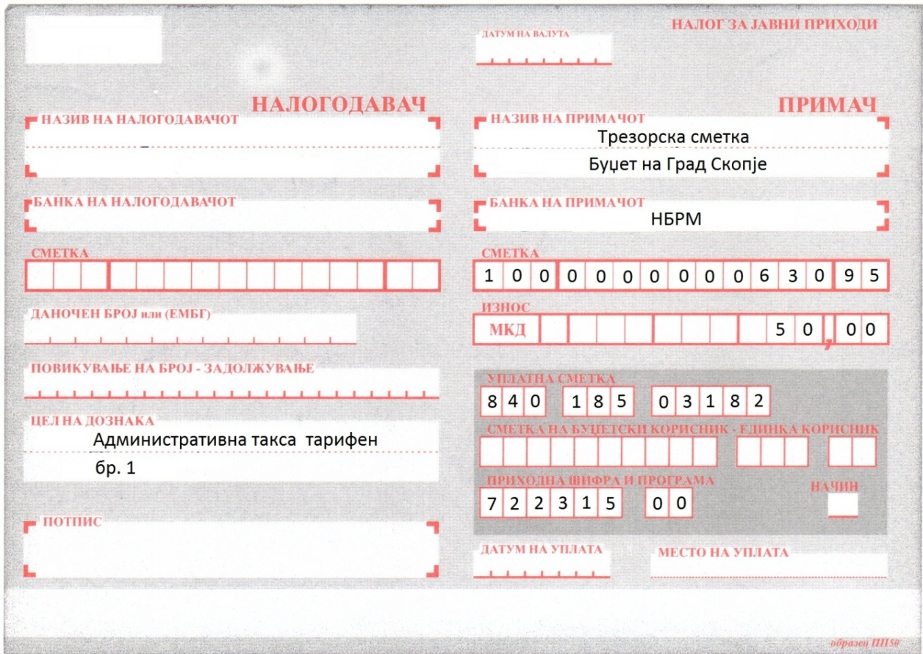

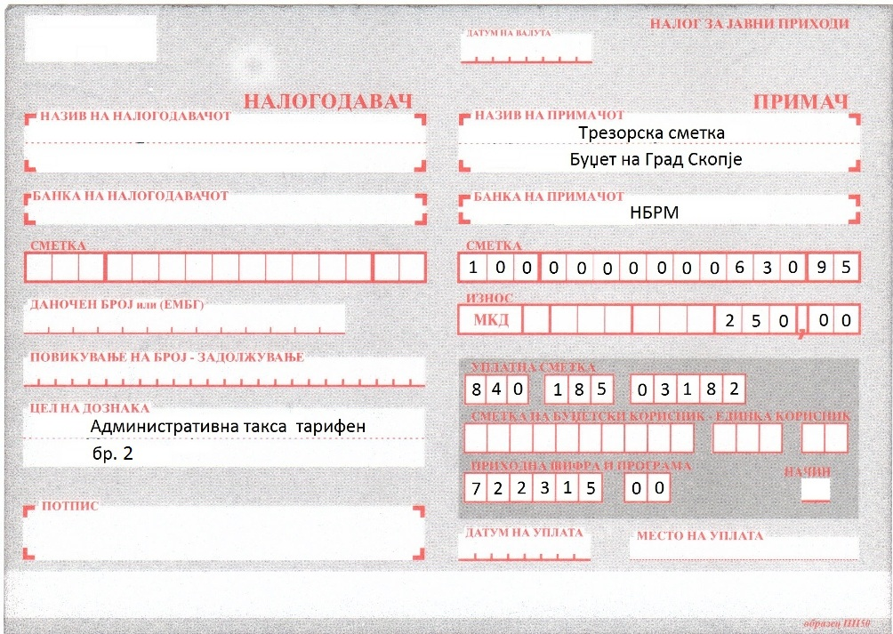

Напомена: Aдминистративната такса за услугите на Град Скопје имате можност да ја уплатите со платежна картичка преку ПОС терминалите поставени на шалтерите на Град Скопје барака 16.

